Занятие по теме « ВЕТОЧКИ ВЕРБЫ»

Цель: - изготовление сюжетной композиции из Бисера « Веточки Вербы»

Задачи:
- сохранение народных традиций декоративно-прикладного творчества. - научить ориентироваться в изготовлении много детальных плоских предметов из бисера.
- развитие мелкой моторики, фантазии, воображения.

Ход занятия:

Верба из бисера – это прекрасный подарок к Вербному воскресенью, который легко сделать своими руками. Её можно ставить в вазочку каждый год, она всегда будет выглядеть чудесно и станет интересным и необычным декором на праздник.
Для изготовления веточки нам с вами понадобиться проволока для плетения 03, бисер коричневого цвета 20 грамм , бисер белого цвета 20 грамм, флористическая лента коричневого цвета, алюминиевая проволока.
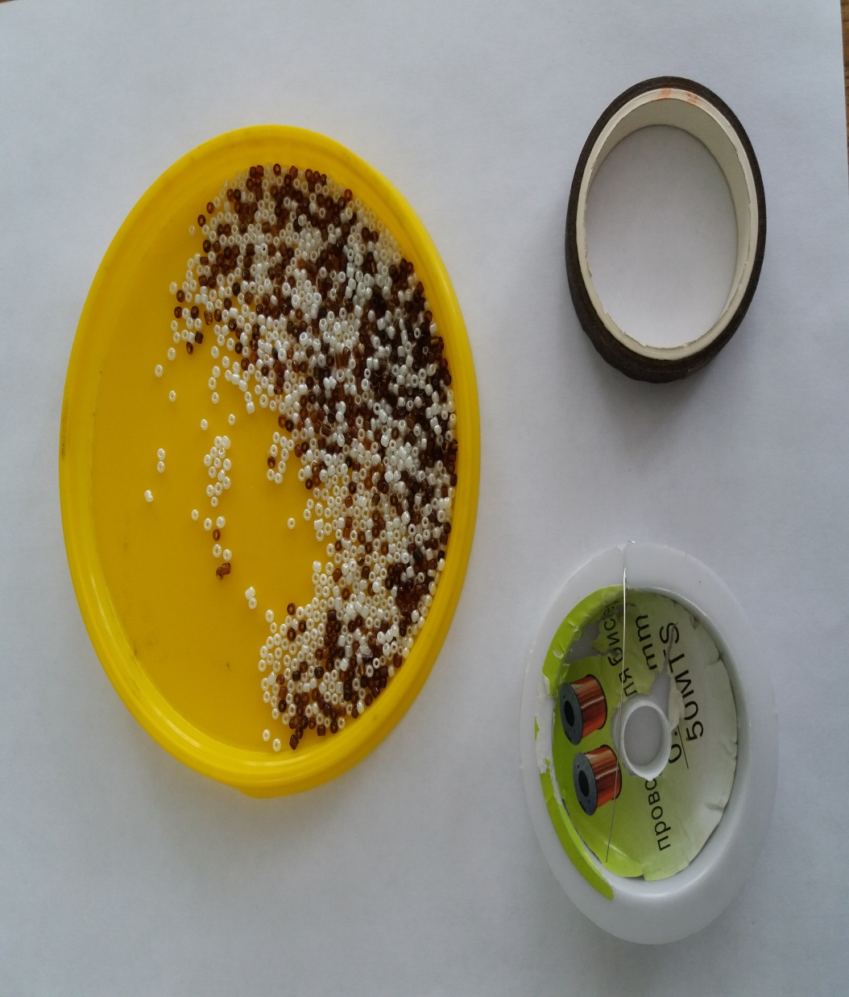

1) Для начало нам с вами понадобиться бисер белого и коричневого цвета , проволока 03. Технику плетения мы будем использовать петельную
2) Затем отрезаем проволоку приблизительно 20 см . Нанизываем на неё 6 бисеринок коричневого цвета , 12 белого, затем снова 6 коричневых ,скручиваем нашу петельку четыре раза ,что бы получить петельку, зажимаем бисер пальцами одной руки, а второй равномерно берём оба конца проволоки и делаем 4 оборота, смотрим что бы концы проволоки были одинаковыми, немного сжимаем получившуюся петельку

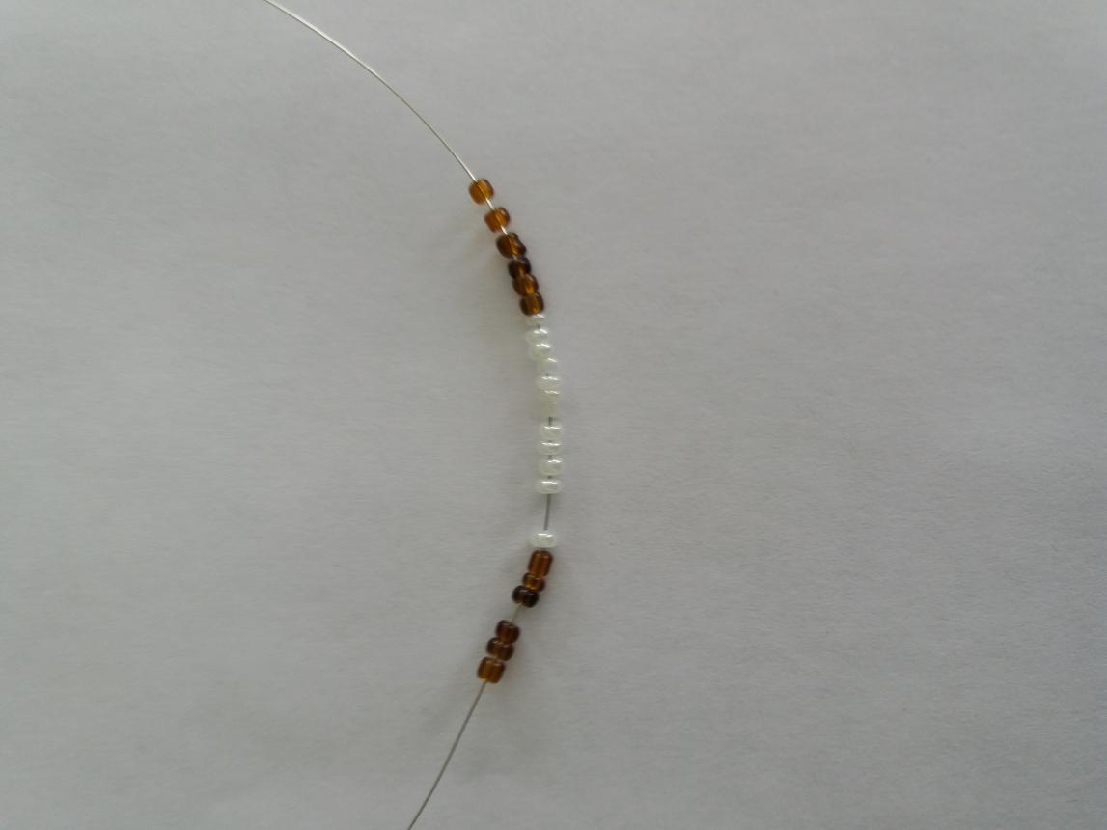

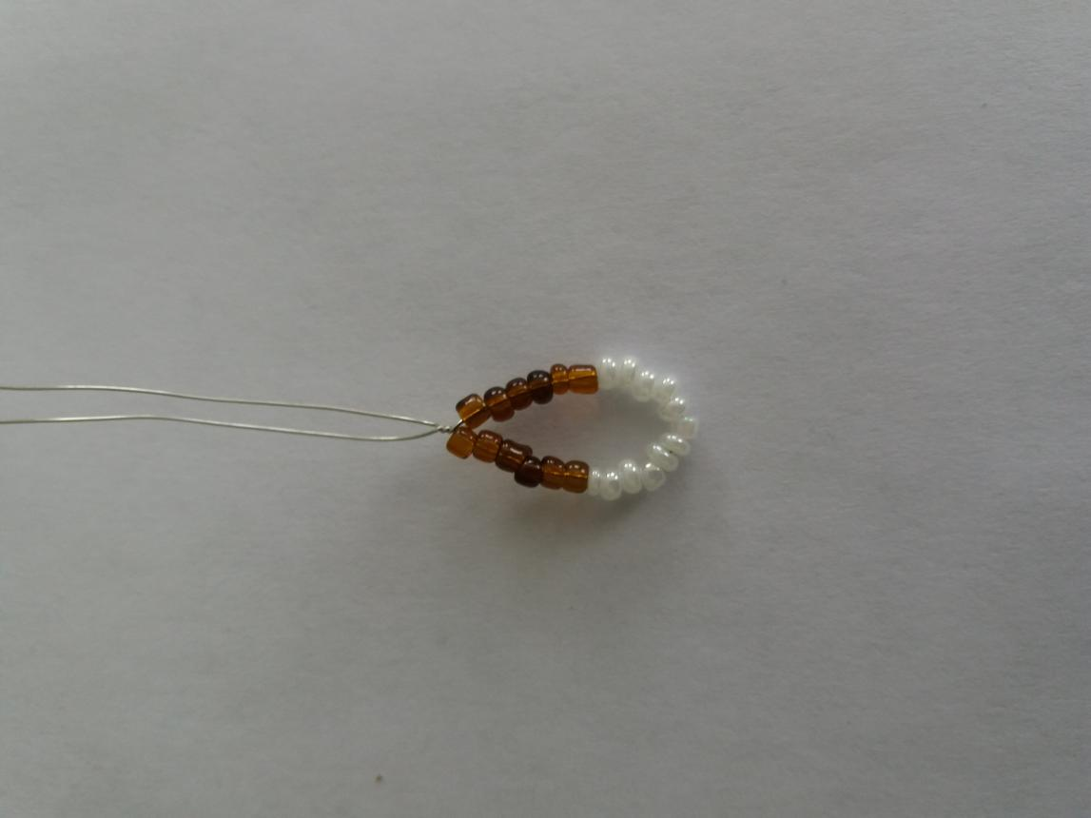

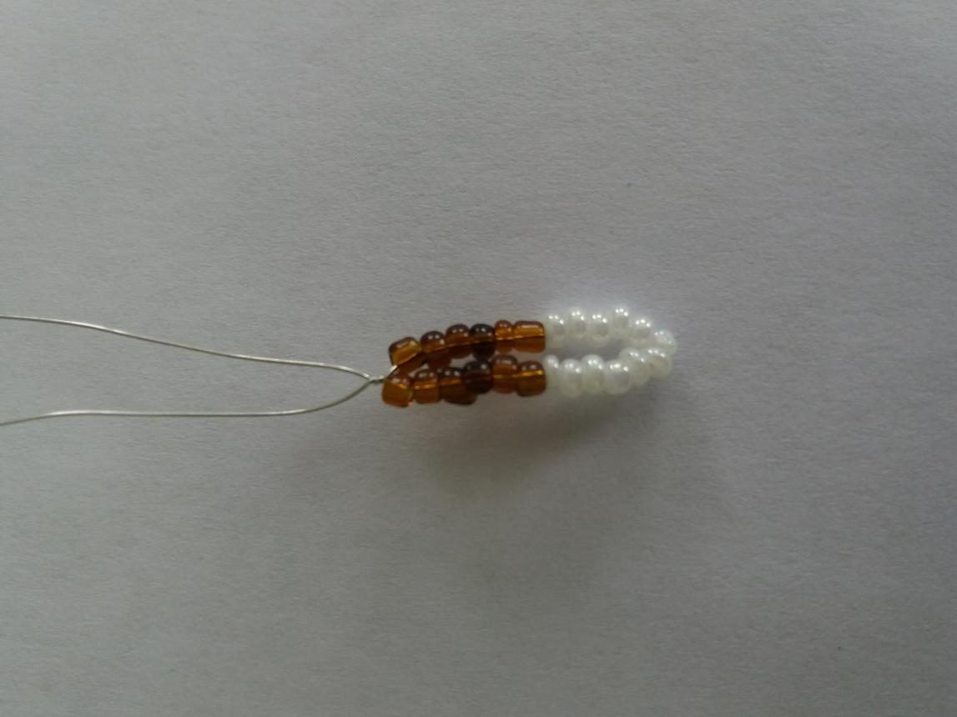

3) Затем на любой из концов проволоки не отступая места , нанизываем бисер в таком порядке 8 коричневых 16 белых 8 коричневых и снова скручиваем нашу образовавшуюся петельку над первой дугой
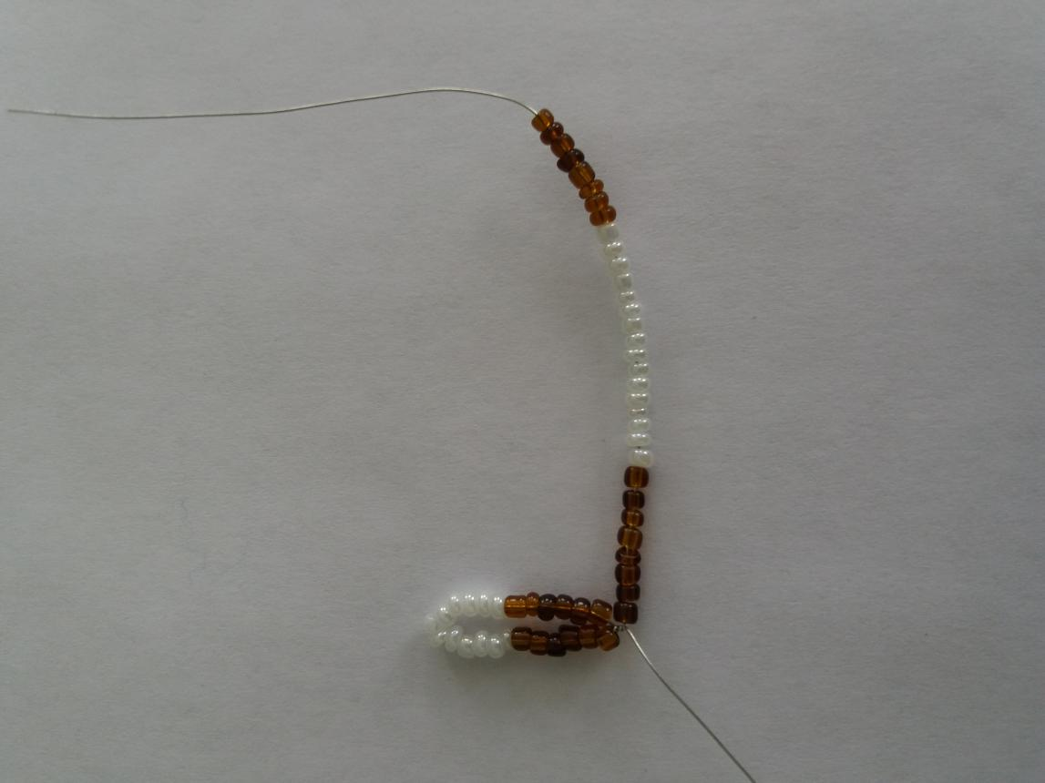

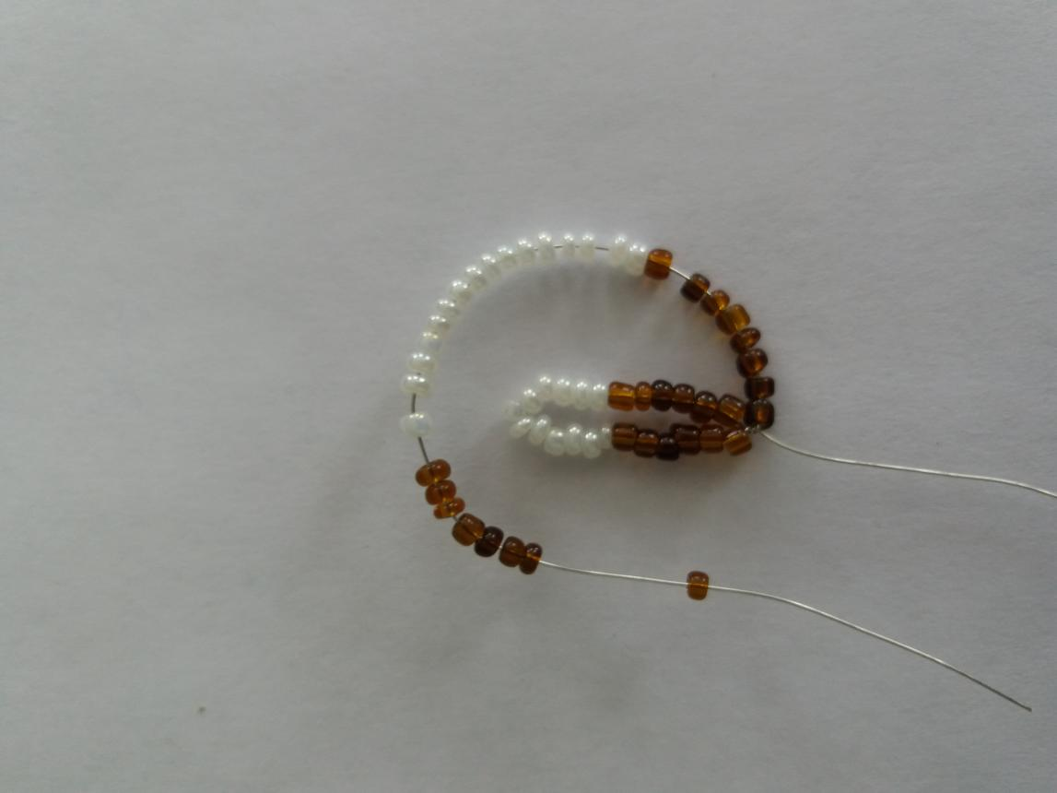

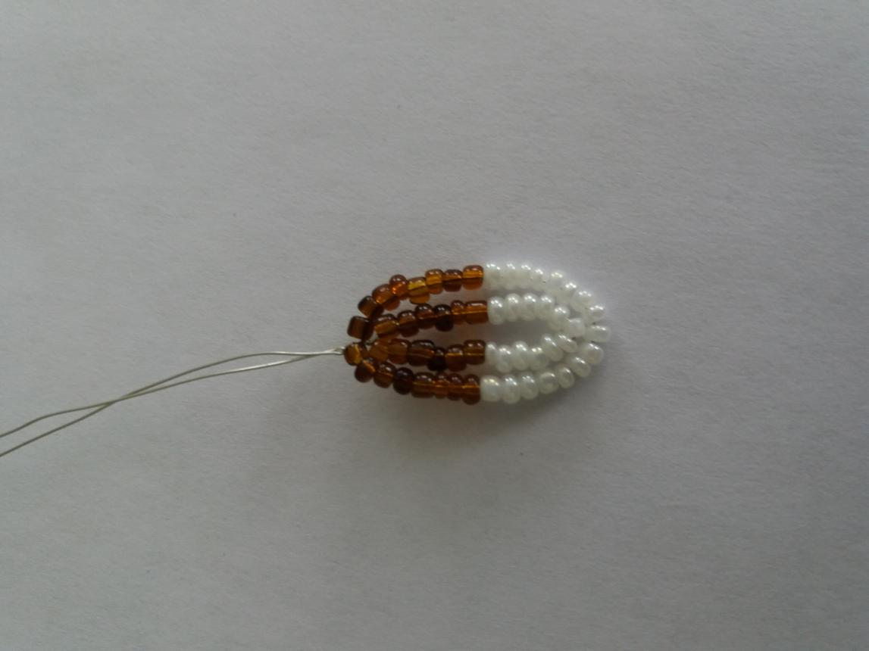

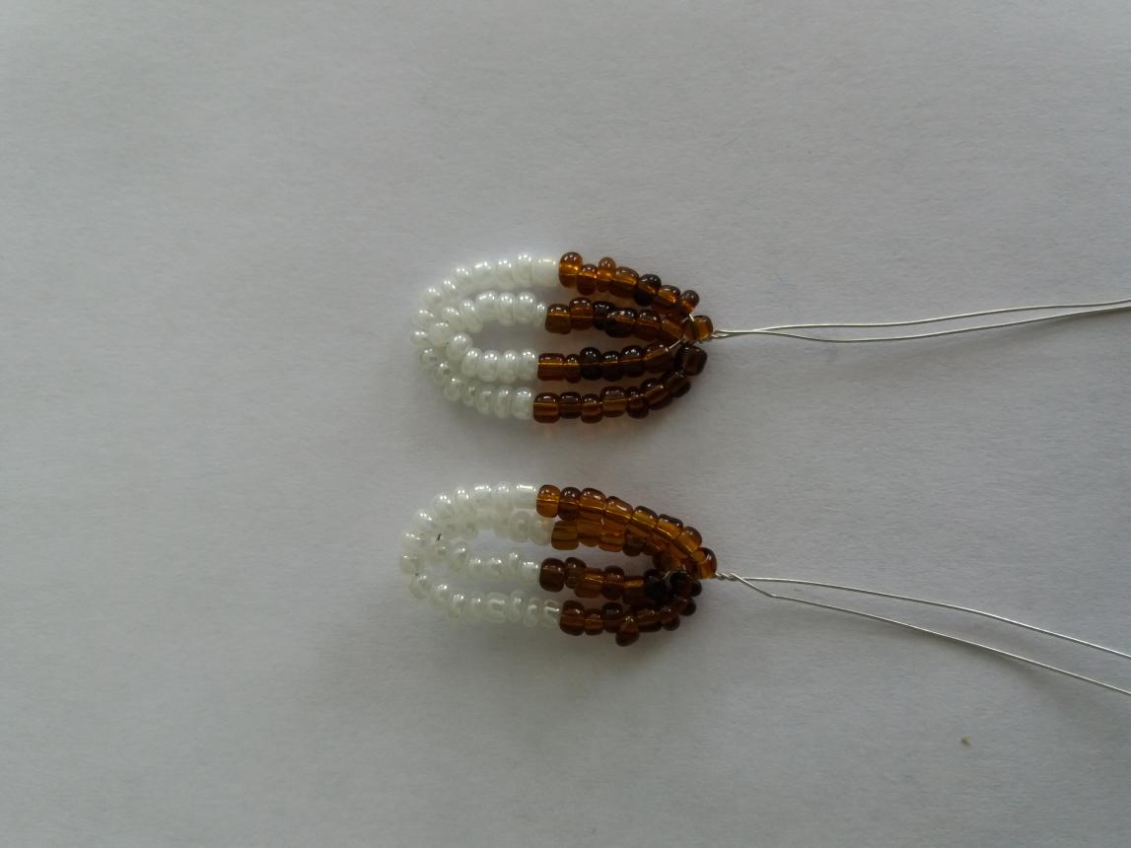

4) делаем две таких заготовки и скручиваем их вместе , делаем из них спиральку

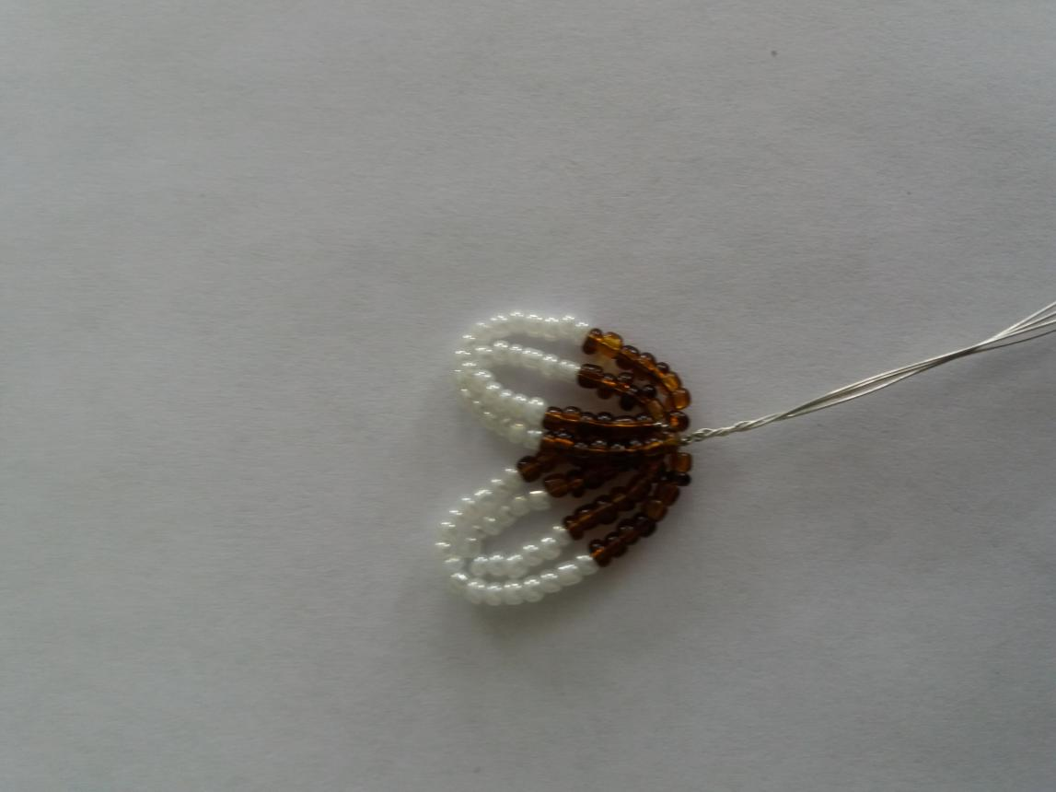

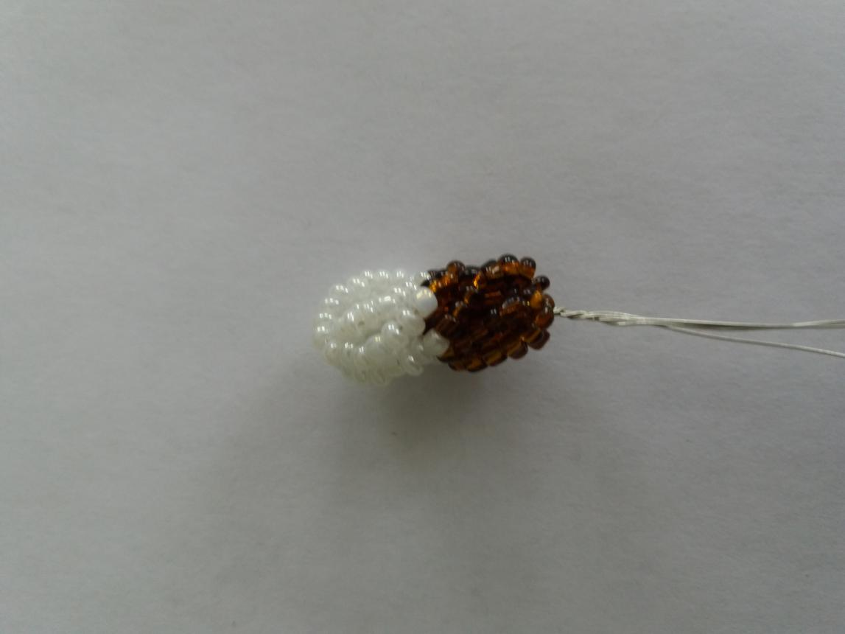

5) Всего на веточку нам необходимо заготовить семь таких почек.Затем берём алюминиевую проволоку 30 см и начинаем приматывать наши почки на проволоку сверху вниз в разных направлениях флористической лентой
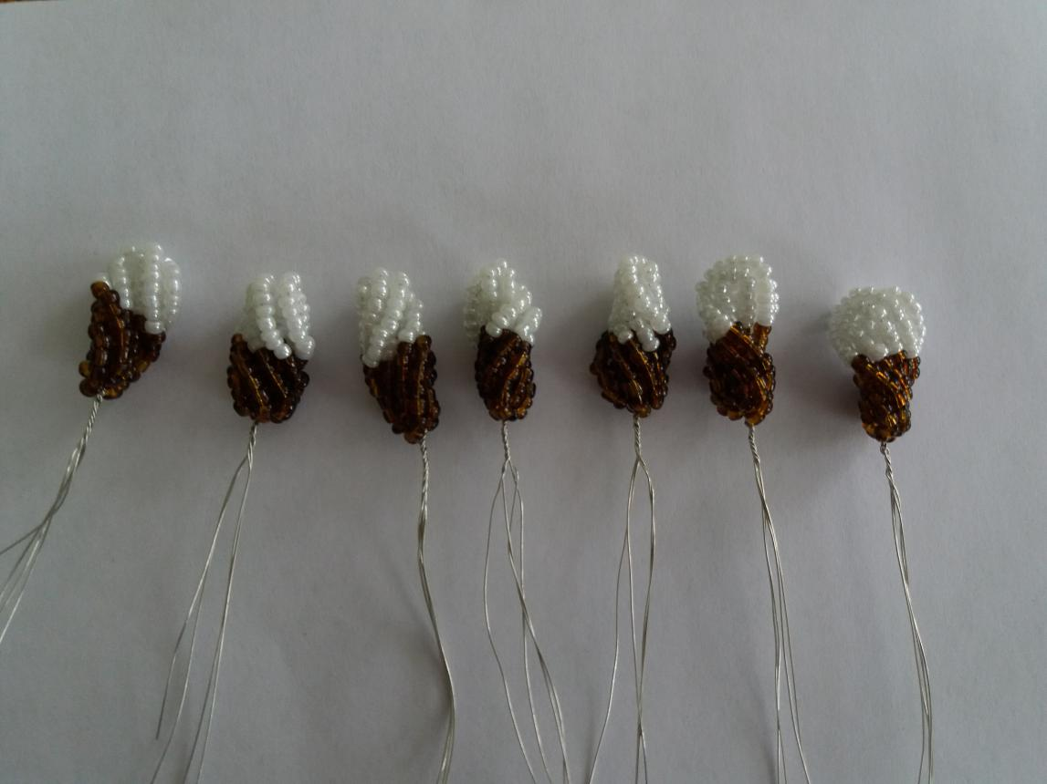

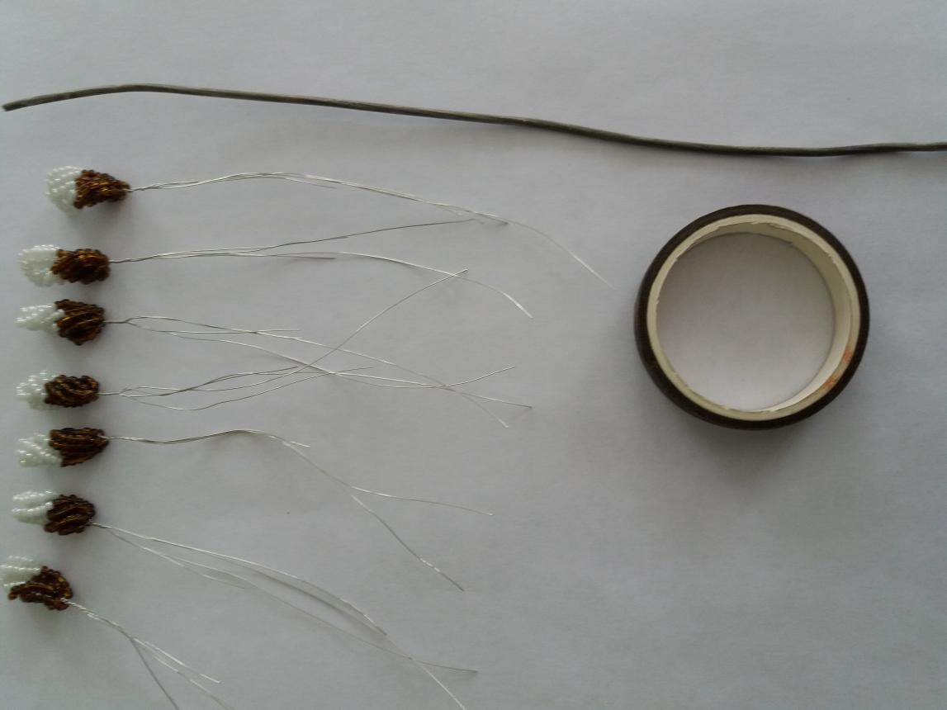

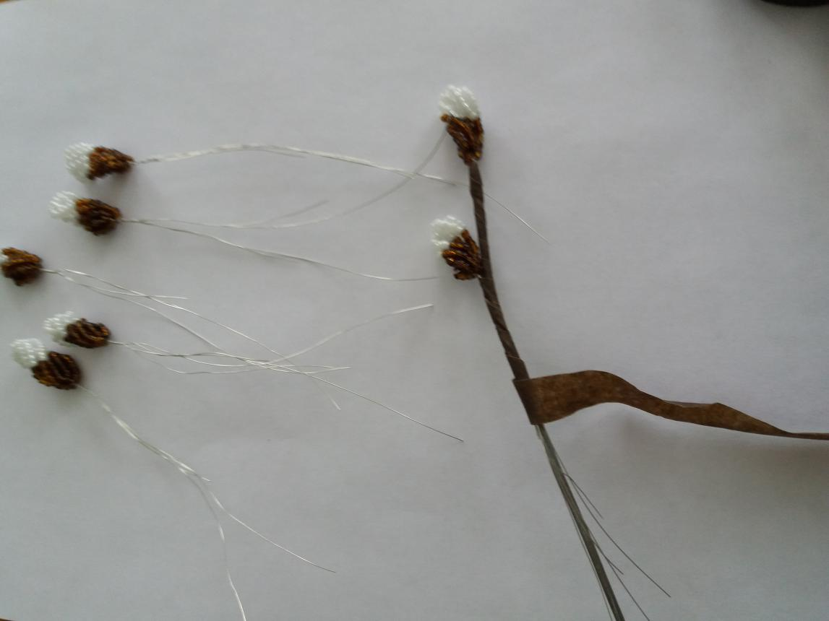

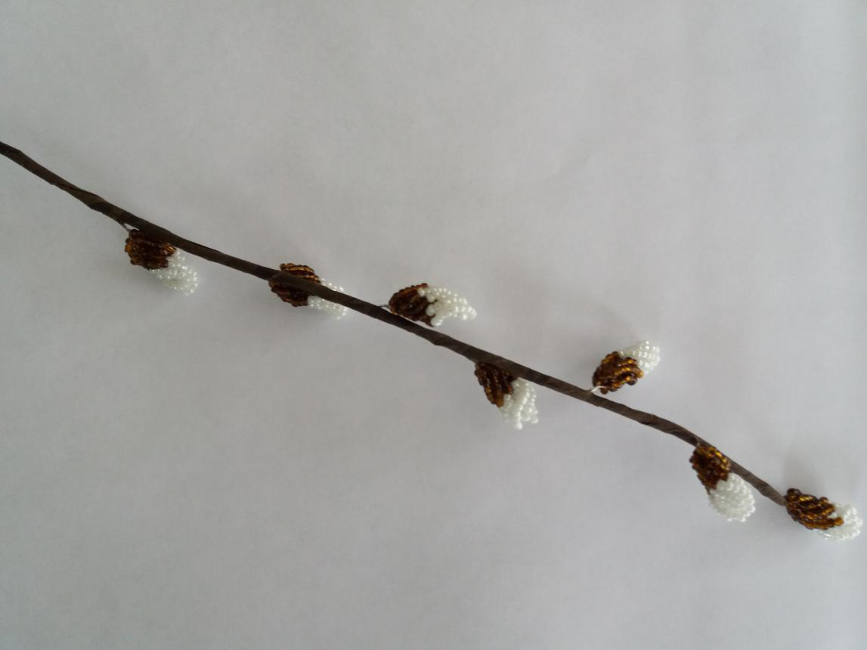

6) В итоге получается у нас вот такая замечательная веточка вербы.
Уважаемые ребята и родители!
Прошу Вас прислать фото готовой работы в WhatsApp в группу БИСЕРОПЛЕТЕНИЕ.
Желаю творческих успехов!

